УТВЕРЖДАЮ
«___»_____________2017
Директор МОУ ДО «ГЦТТ»
____________П.Б. Чистяков

Положение о соревнованиях по робототехнике

в рамках пятых городских Дней науки и техники 2017
1. Общие положения
1.1. Соревнования по робототехнике организует и проводит МОУ ДО "Городской центр технического творчества"
1.2. Цель соревнований – популяризация научно-технического творчества и инженерных профессий среди обучающихся образовательных учреждений города.
1.3. Задачи соревнований:
- привлечение обучающихся к инновационному, научно-техническому творчеству в области робототехники;
- пропаганда робототехники и LEGO - конструирования как учебной дисциплины;
- формирование новых знаний, умений и компетенций у обучающихся в области инновационных технологий, механики и программирования.
1.4. Виды соревнований:
Соревнования состоят из следующих видов:
МАКЕТИРОВАНИЕ: участникам будет выдано задание, содержащее в себе текст программы и схему. Необходимо за наименьшее время без ошибок написать программу и собрать схему.
Гонки по линии – робот должен начать движение из стартовой зоны, преодолеть различные препятствия и прибыть в зону финиша за минимальное время;
СУМО – состязания проходят между двумя роботами на ринге. Цель состязания – вытолкнуть робота-противника за пределы ринга.
Каждый вид соревнований имеет свой регламент (Приложение 1,2,3)

2. Участники соревнований и правила участия
2.1. В соревнованиях принимают участие обучающиеся в возрасте от 9 до 18 лет образовательных организаций города Ярославля.
2.2. В соревнованиях допускается как индивидуальное (гонки по линиям, сумо), так и коллективное участие (макетирование) команд образовательных организаций. Допустимое количество участников команды в виде макетирование - 2 участника.
2.3. Для участия в соревнованиях роботы могут выполняются на любом из робоконтроллеров, например, ARDUINO, Bioloid, Fischertechnik, LEGO MINDSTORMS, RCX, NXT, WeDo, EV3, RoboRobo, VEX, HUNA/MPT, ТРИК, УМКИ и других.
2.4. Предварительные заявки на участие в соревнованиях по указанной форме (приложение 4) принимаются до 26 ноября 2017 г. (включительно) по адресу: centrtehtvor@yandex.ru.
3. Дата и время проведения соревнований
Соревнования по робототехнике будут проводится 02.12.2017 г. в МОУ КОЦ «ЛАД» (город Ярославль, пр. Доброхотова, 9)
Регистрация и жеребьевка участников, с 9.30 до 10.00
Начало соревнований: 10.00.
4. Порядок проведения Конкурса
4.1. Судейская коллегия соревнований формируется организатором (главный судья и двое судей).
4.2. Судейская коллегия оценивает работу команд, оформляет протоколы соревнований, определяет победителей, проводит награждение.
5. Подведение итогов соревнований
5.1. Победители и призеры в каждом виде соревнований награждаются дипломами и медалями.
5.2. Каждому участнику выдается Сертификат об участии в соревнованиях.
Приложение 1
МАКЕТИРОВАНИЕ
1. Условия состязания
1.1. Состязание проходит между группой участников. Цель состязания - в кратчайшие сроки без ошибок написать программу и собрать схему.
1.2. Каждая команда состоит из двух человек.
1.3. Время состязания ограничено, на выполнение задания даётся 15 минут.
1.4. По истечении времени, выполнение задания прекращается. Результаты состязания оцениваются по времени затраченному на выполнение задания.
1.5. Если победитель не может быть определен по времени выполнения задания, то дополнительный критерий вынесения результатов - качество и компактность исполнения схемы.
2. Проведение соревнований
2.1. Состязание проходит в один этап.
2.2. Перед началом участники распределяются за компьютерами и обеспечиваются необходимыми компонентами для сборки схемы.
2.3. Начало состязания и отчёт времени начинается с момента выдачи задания.
2.4. По окончании выполнения задания участники ОПОВЕЩАЮТ? судью и отчёт времени прекращается.
2.5. Состязание выигрывает команда, выполнившая задание в кратчайший промежуток времени.
2.6. По прошествии 15 минут, с начала выполнения задания, все участники прекращают выполнение. Работы с недописанной или не до конца собранной схемой не оцениваются.
3. Судейство
3.1. Оргкомитет оставляет за собой право вносить в правила состязаний любые изменения, если эти изменения не дают преимуществ одной из команд.
3.2. Контроль и подведение итогов осуществляется судейской коллегией в соответствии с приведенными правилами.
3.3. Судьи обладают всеми полномочиями на протяжении всех состязаний; все участники должны подчиняться их решениям.
3.4. Судья может использовать дополнительные попытки для разъяснения спорных ситуаций.

Приложение 2
ГОНКИ ПО ЛИНИЯМ
Участие в соревнованиях может быть только индивидуальным.
К участию в соревнованиях допускаются участники со своим роботом, размеры которого не превышают 30х30 см.
1. Условия состязания
За наиболее короткое время робот, следуя черной линии, должен добраться от места старта до места финиша. На прохождение дистанции дается максимум 2 минуты. Покидание линии, при котором никакая часть робота не находится над линией, может быть допустимо только по касательной и не должно быть больше чем три длины корпуса робота. Длина робота в этом случае считается по колесной базе. Во время проведения состязания участники не должны касаться роботов.
2. Трасса (см. Рис.1 - Примерная схема трассы)
Цвет полигона - белый.
Цвет линии – чёрный.
Ширина линии – 20 мм.
Характеристики трассы:
1. Каждый элемент имеет размер 300 х 300 мм;
2. Ширина линии - 25 мм.
3. Старт и финиш отмечаются поперечной линией черного цвета которая используется для счетчика пройденных кругов и с целью остановки робота после завершения попытки.
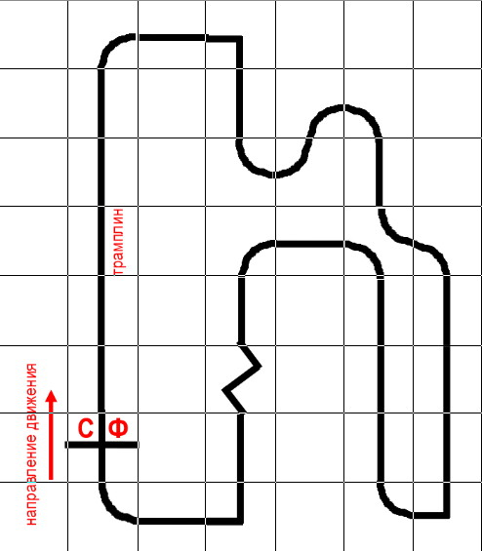
Рис.1 - Примерная схема трассы
3. Робот
Максимальная ширина робота 30 см, длина – 30 см. Робот должен быть автономным. Робот может быть сделан на основе любой платформы и деталей.
4. Правила прохождения дистанции
На прохождение дистанции дается не менее двух попыток (точное число определяется судейской коллегией в день проведения соревнования). В зачет принимается лучшее время из попыток. Если робот потеряет линию более чем на 5 секунд и/или «срежет» траекторию движения, он будет дисквалифицирован.

Приложение 3
СУМО
1. Условия состязания
1.1. Состязание проходит между двумя роботами. Цель состязания - вытолкнуть робота-противника за черную линию ринга.
1.2. Перед началом матча судья методом жеребьевки выбирает способ расстановки и направление начала движения роботов.
1.3. Если любая часть робота касается поля за пределами черной линии, роботу засчитывается проигрыш в поединке (если используется поле в виде подиума, то проигрыш засчитывается, если любая часть робота касается поверхности вне подиума).
1.4. Если по окончании схватки ни один робот не будет вытолкнут за пределы круга, то выигравшим поединок считается робот, находящийся ближе всего к центру круга.
1.5. Если победитель не может быть определен способами, описанными выше, решение о победе или переигровке принимает судья состязания.
1.6. Во время схваток участники команд не должны касаться роботов.
2. Поле
2.1. Белый круг диаметром 1 м с чёрной каёмкой толщиной в 5 см.
2.2. В круге красными полосками отмечены стартовые зоны роботов.
2.3. Красной точкой отмечен центр круга.
2.4. Поле может быть в виде подиума высотой 10-20 мм
Приложение 4

ЗАЯВКА
на участие в соревнованиях по робототехнике в рамках Пятых городских дней науки и техники

№ п/п | ФИО (полностью) | Дата рождения, возраст | Образовательное учреждение | ФИО (педагога-наставника), | Вид соревнований

